ỨNG DỤNG CÔNG NGHỆ TRONG CÁC QUỐC GIA CỔ ĐẠI (~ SỰ SỤP ĐỔ CỦA LA MÃ)
Chủ đề: "Ứng dụng Công nghệ ở các Quốc gia Cổ đại, kéo dài đến sự sụp đổ của La Mã". Dựa trên tài liệu lịch sử, bài thuyết trình của chúng tôi sẽ đi qua 3 nội dung chính: Các công nghệ khoa học tiêu biểu, Công nghệ xây dựng dân dụng, và Các công nghệ ứng dụng trong đời sống.
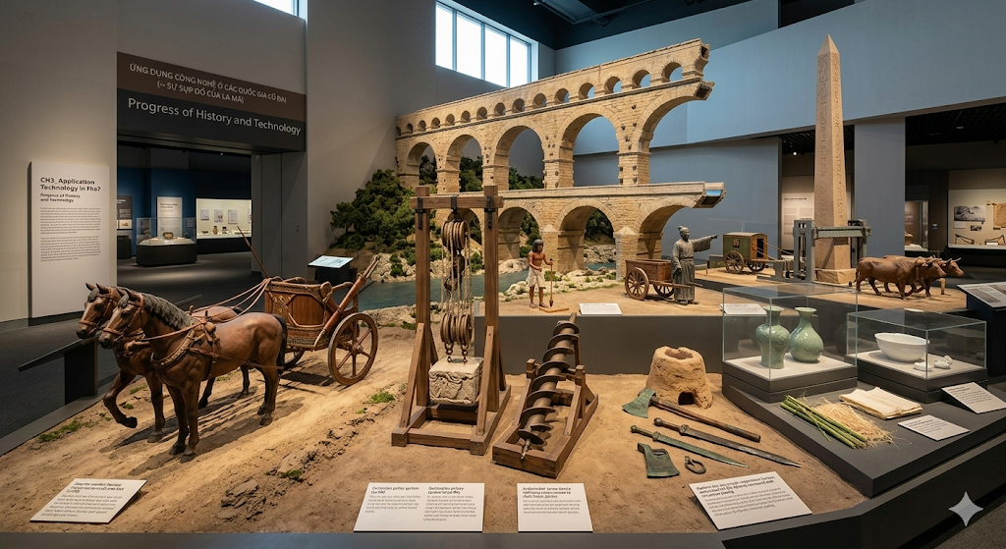

PHẦN 1: CÁC CÔNG NGHỆ KHOA HỌC TIÊU BIỂU
1.1. Bánh xe và Kỵ binh
- Đầu tiên, chúng ta cùng xem xét phát minh bánh xe. Ban đầu, con người sử dụng các trục tròn đặt dưới vật thể để di chuyển, và dùng xe trượt (sledge) để giảm ma sát. Bằng cách đặt xe trượt lên trên các trục tròn, bánh xe đã được thiết kế để tạo ra xe kéo. Từ khoảng thế kỷ 30 đến thế kỷ 25 TCN, hầu hết các quốc gia cổ đại, bắt đầu từ người Sumer, đã sử dụng xe do bò hoặc ngựa kéo. Đây là một tiến bộ mang tính đổi mới, giúp ích rất lớn trong việc di chuyển vật nặng, chở người già trẻ nhỏ, và mang lại nhiều thành công trong xây dựng cũng như chiến đấu.
- 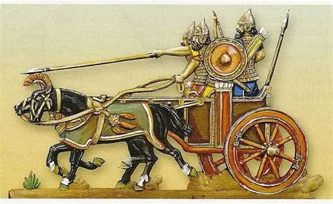
- Trong chiến tranh, xe chiến đấu (Combat Carrier) đóng vai trò tương tự như xe tăng, xe bọc thép ngày nay. Khoảng năm 2000 TCN, người Aryan đã chế tạo ra xe chiến đấu do hơn 2 con ngựa kéo. Nhờ phương tiện này, năm 1674 TCN, người Hyksos đã đi trước đội hình xe chiến đấu để xâm lược Ai Cập và cai trị khu vực này trong 107 năm. Ở Trung Quốc cổ đại cũng xuất hiện loại xe chiến đấu do 4 ngựa kéo.
- Tuy nhiên, khoảng năm 800 TCN, người Assyria đã cải thiện giống ngựa để một người có thể trực tiếp cưỡi trên lưng ngựa. Đến khoảng năm 330 TCN, các kỵ binh thành thạo kỹ thuật cưỡi ngựa và sử dụng giáo dài được đánh giá cao hơn hẳn xe chiến đấu. Cùng năm đó, Alexander Đại đế đã phát triển các chiến thuật khiến xe ngựa chiến trở nên vô dụng, làm chúng hoàn toàn biến mất khỏi lịch sử.
1.2. Công nghệ ứng dụng Nguyên lý Lực
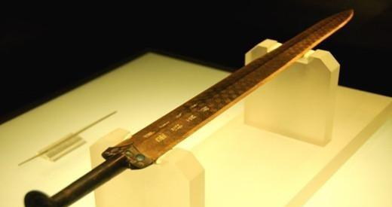
- Về cơ học vũ khí, con người đã áp dụng triệt để nguyên lý lực. Cung tên hoạt động bằng cách chuyển đổi sức mạnh cơ bắp kéo dây cung thành thế năng, sau đó chuyển thành động năng được nhân lên bởi độ đàn hồi của dây khi thả ra. Chiều dài và chất lượng vật liệu quyết định độ đàn hồi này.
- Vào thời nhà Tần, nỏ (Crossbow) được chế tạo, cho phép bắn những mũi tên thép dày, mang lại sức xuyên phá mạnh và khoảng cách xa. Chúng rất dễ sử dụng và không cần tập luyện nhiều. Đến khoảng năm 200 SCN, nỏ bắn liên hoàn đã được phát minh với tốc độ 1 mũi tên mỗi giây.
- 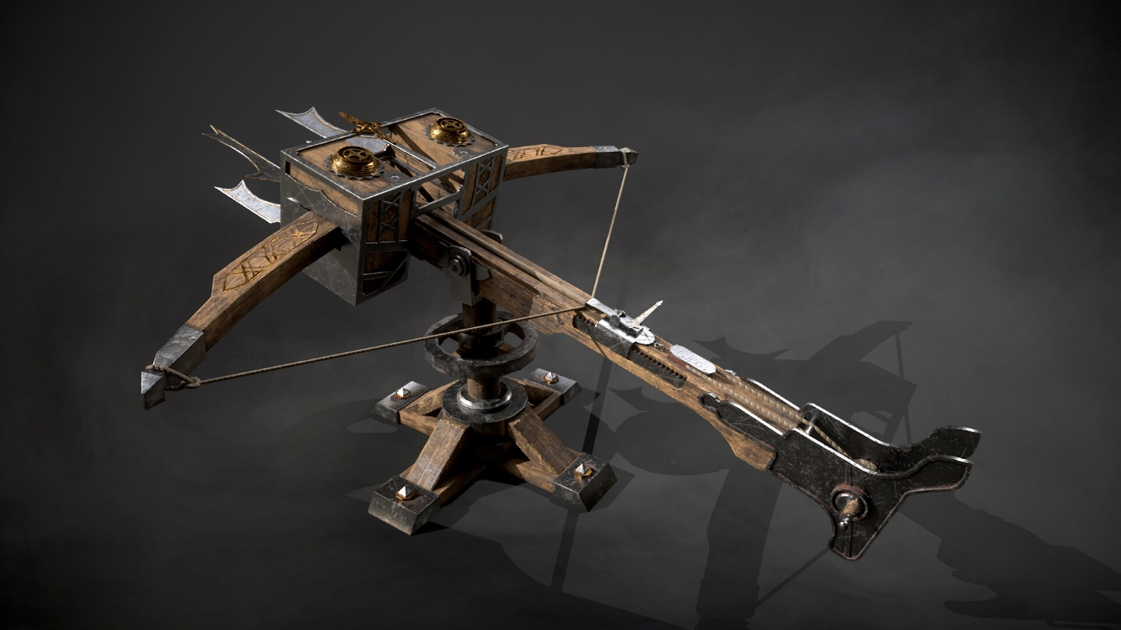
- Đối với vũ khí hạng nặng, Ballista là một loại nỏ khổng lồ có thể phóng những ngọn giáo sắt dài và dày. Máy bắn đá (Catapult) với chiều cao từ 6-10 mét có thể bắn một tảng đá nặng vài chục kg với tốc độ hơn 200km/h. 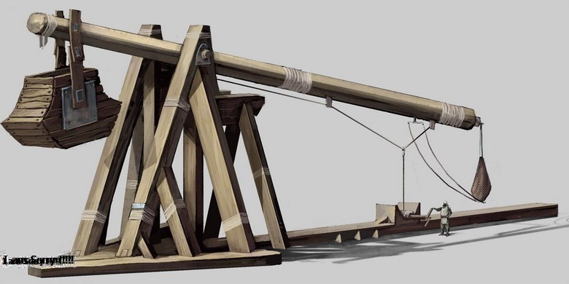
- Khoảng năm 260 TCN, Archimedes đã phát minh ra ròng rọc dựa trên nguyên lý đòn bẩy, giúp nâng vật thể với lực tỷ lệ nghịch với số lượng ròng rọc. Ông cũng tạo ra đinh ốc, thiết bị thay đổi chuyển động quay của một hình trụ bán kính lớn thành chuyển động thẳng tịnh tiến.
1.3. Luyện kim và Chế tác kim loại
- Kỹ thuật luyện kim bắt đầu từ năm 5000-6000 TCN khi đồng được khám phá. Bằng cách trộn đồng mềm và thiếc mềm hơn theo tỷ lệ 10:1, Đồng thau ra đời để làm vũ khí (rìu, khiên, dao găm, giáp tay), nông cụ, đồ gia dụng và trang trí.
- Sắt được phát hiện vào năm 3000 TCN, nhưng chỉ được ứng dụng khi kỹ thuật tạo nhiệt độ cao được phát minh vào năm 1200 TCN. Độ cứng của sắt được quyết định bởi tỷ lệ pha trộn carbon. Tại Trung Quốc vào khoảng năm 400 TCN, kỹ thuật lò nung tạo nhiệt độ lên đến 1400°C đã được phát minh bằng cách sử dụng ống thổi và đất sét Kaoline, mở ra sự phổ biến của đồ sắt. Kỹ thuật đúc khởi nguồn từ đây giúp sản xuất hàng loạt vũ khí sắt như bàn đạp ngựa và nỏ. Thời nhà Tần, những thanh kiếm cực kỳ sắc bén đã được tạo ra nhờ kỹ thuật mạ crôm trên sắt.
- Đối với kim loại quý, vàng được dùng làm tiền tệ và trang sức từ năm 5000 TCN vì không bị oxy hóa. Kỹ thuật chế tác tinh xảo đến mức có thể dát mỏng vàng tới 0.0001mm, và kéo 1 gram vàng thành sợi dài 3000m. Bạc xuất hiện trong tài liệu thời nhà Ân (Yin) khoảng năm 2500 TCN, có tác dụng khử trùng đối với 650 loại virus. Aristotle từng đề xuất Thuyết giả kim thuật nhằm tạo ra vàng bằng cách kết hợp thủy ngân và lưu huỳnh, nhưng không có loại vàng nhân tạo nào được tạo ra thành công.
PHẦN 2: CÔNG NGHỆ KIẾN TRÚC VÀ XÂY DỰNG DÂN DỤNG
2.1. Khảo sát, Đo lường và Hình học
- Để phục vụ việc thu thuế, đo lường khoa học đã ra đời. Khoảng năm 2350 TCN, Ai Cập đã ghi chép việc đo mực nước với các đơn vị độ dài là cubit, bàn tay, ngón tay. Diện tích 1 kht (aroura) bằng 10 cubit chiều dài nhân với chiều rộng. Họ dùng thước dây đo chiều dài, thước vuông đo góc vuông và tam giác cân để đo độ thăng bằng khi xây tường.
- Tại Trung Quốc, nhà Tần (300 TCN) đã chuẩn hóa hệ thống đo lường, quy định 1 Chuck bằng 15.8cm (sau này nhà Hán đổi thành 25.1cm) và dùng cân đòn bẩy để đo trọng lượng. Năm 179 SCN, cuốn "Cửu chương toán thuật" ra đời hướng dẫn đo diện tích và thể tích.
- Trong hình học, Thales (600 TCN) ở Hy Lạp đã đo chiều cao vật thể bằng phương pháp lượng giác. Ai Cập cổ đại tính diện tích hình tròn bằng công thức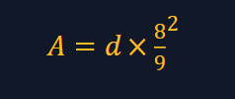, trong khi Babylon và Trung Quốc dùng công thức 3*(r)^2
- Pythagoras (569 TCN) thiết lập các khái niệm về lượng giác, số nguyên tố, và thang âm thanh. Vĩ đại hơn, Eratosthenes (200 TCN) đã tính được chu vi Trái Đất là 45.000km từ sự chênh lệch góc vị trí đo ở hai thành phố.
2.2. Siêu thiết bị và Siêu công trình
- Để xây dựng các công trình đồ sộ, cần cẩu dây cáp được dùng từ năm 2000 TCN. Nhờ đó, người xưa đã xây đê chắn sóng cảng Cyprus bằng 5000 tảng đá 3 tấn, xây Đền thờ Hy Lạp bằng các khối đá 40 tấn, và La Mã phát triển ròng rọc phức hợp để nâng vật nặng vài chục tấn. Máy cưa tự động chuyển đổi chuyển động quay của bánh xe nước thành chuyển động thẳng, hoặc dùng sức bò đi lùi tiến đã giúp cắt các khối đá Obelisk nặng 1000 tấn. 
- Các công trình vĩ đại xuất hiện khắp nơi: Người Trung Quốc khoan ống tre sâu 600m dưới lòng đất để lấy muối. Họ cũng xây kênh đào từ năm 300 TCN, đạt tổng chiều dài 1600km vào năm 600 SCN . Tại La Mã, 11 tuyến đường thủy được xây từ năm 312 TCN; tiêu biểu là cầu dẫn nước Pont du Gard (Pháp) dài 50km, cao 48m với 3 tầng, và chênh lệch chiều cao từ điểm đầu đến cuối chỉ là 20cm. 
- Về cầu đường, 80.000km đường lát đá đã được xây dựng. Con đường Appian (312 TCN) có đoạn thẳng dài nhất là 42km, lát sỏi sâu 1m để thoát nước, làm cầu qua thung lũng và đào hầm qua núi.  Nhà Tần xây Vạn Lý Trường Thành dài 6000km (đoạn dài nhất 2700km) và con đường 700km từ Hàm Dương đến Podu.

- Các công trình kiến trúc vượt thời gian bao gồm: Kim tự tháp Khufu xây năm 2560 TCN cao 147m bằng 2.3 triệu khối đá.
-  Đền Pantheon có vòm bằng bê tông nặng 4535 tấn, đường kính 43.3m. Đền Pantheon nguyên bản được vua Menes xây tại Ai Cập vào năm 3000 TCN và được tái thiết lại vào năm 125 SCN.
PHẦN 3: NGHỆ THUẬT CỦA ĐỜI SỐNG
3.1. Kỹ thuật Đất, Lửa và Thủy tinh
- Việc kiểm soát nhiệt độ lò nung đã thay đổi vật liệu dân dụng. Đồ đất nung (nung ở 600°~800°C) xuất hiện từ năm 5000 TCN nhưng dễ tan trong nước. Đồ gốm (nung ở 800°~1000°C) bền hơn nhưng vẫn không giữ được rượu lâu. 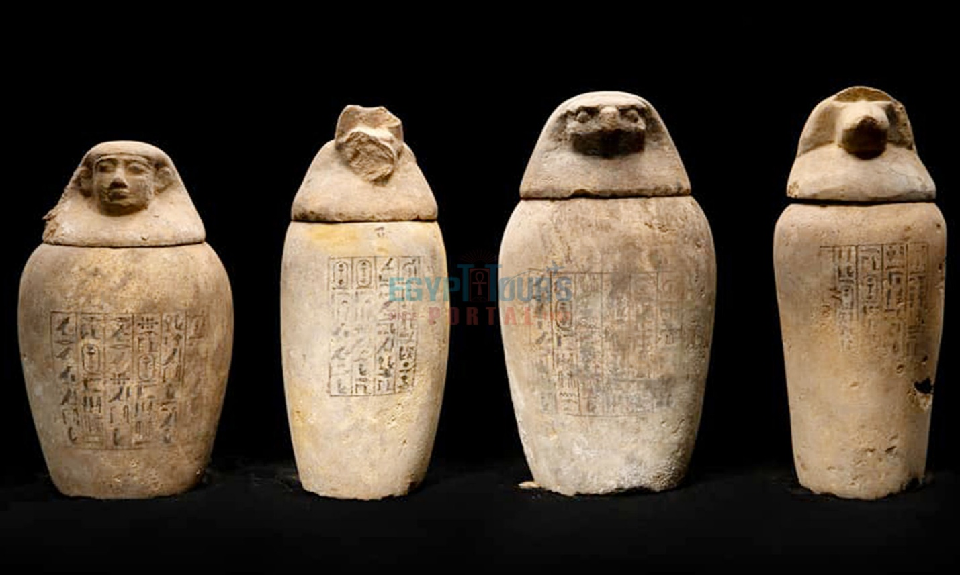 Bước ngoặt đến khi Trung Quốc phát triển lò nung trên 1300°C vào năm 400 TCN, tạo ra Đồ sứ cao cấp. Năm 200 TCN, họ sản xuất được gốm men ngọc (celadon) bằng cách nung chảy coban. 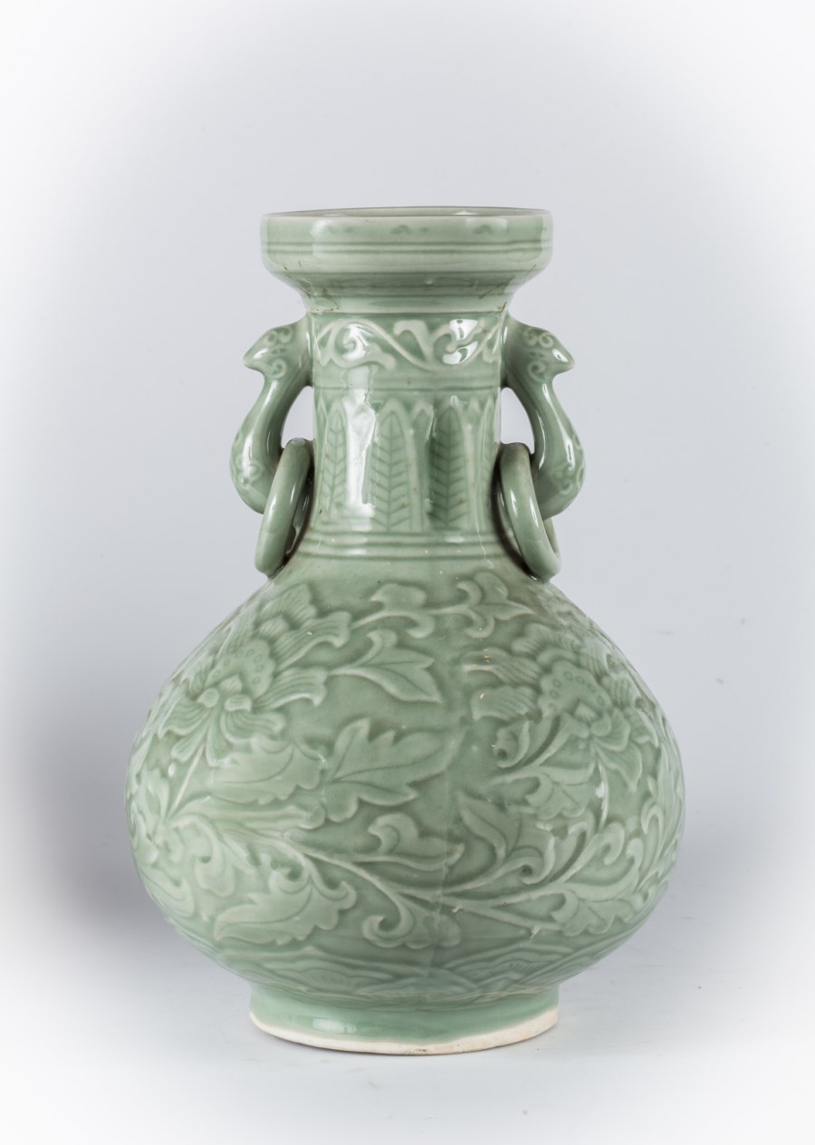
- Gạch cũng tương tự. Khoảng năm 5000 TCN ở Lưỡng Hà, gạch bùn phơi nắng được sử dụng nhưng yếu trước nước. Đến năm 3000 TCN, Ai Cập và Lưỡng Hà bắt đầu nung gạch bằng lửa, và Lưỡng Hà sử dụng gạch tráng men để trang trí vào năm 300 TCN. Gạch nung trên 1000°C có độ bền vượt trội hơn cả bê tông.
- Về Thủy tinh, Ai Cập làm ra kính trong suốt năm 1500 TCN. La Mã (năm 30-70 TCN) phát minh cách thổi thủ công làm chai lọ, cắt phần đáy để làm cửa sổ. Từ năm 3~400 SCN, La Mã trải thủy tinh nóng chảy lên khuôn phẳng để làm kính tấm, và kính màu (stained glass) xuất hiện ở Sicily vào năm 900~1000 SCN. 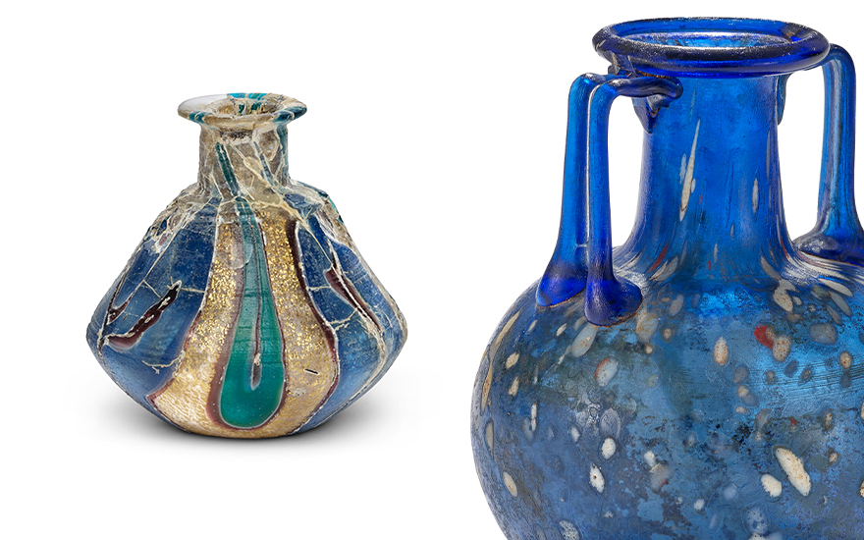
3.2. Cơ khí Tự động và Công cụ viết
- Cơ khí tự động có từ thời cổ đại. Heron ở Alexandria (300 TCN) tạo ra cửa tự động hoàn toàn và búp bê có chuyển động nhờ thiết bị cơ khí và khí động học. Philon ở Byzantium làm máy bán xà phòng và nước tự động tại các đền thờ. Xe chỉ nam của Trung Quốc giữ tượng luôn chỉ một hướng nhờ hệ thống bánh răng vi sai. Đồng hồ nước và đồng hồ mặt trời cũng ra đời từ năm 3000 TCN.
- "Tứ bảo của phòng thư" (Giấy và Dụng cụ viết) đã thay đổi lịch sử. Ban đầu con người viết trên đá, da động vật, giấy cói papyrus (Ai Cập năm 2500 TCN) và thẻ tre. Khoảng năm 300 TCN, Trung Quốc tạo ra giấy nguyên thủy từ vải, giẻ rách. Năm 105 TCN, ChaeLyun ở nhà Hán đã chính thức tạo ra giấy, kỹ thuật này lan sang phương Tây vào khoảng năm 700 SCN qua ngả Samarkand, Ai Cập, Morocco và Tây Ban Nha. Về bút viết, người xưa dùng bút trâm trên đá, sậy mỏng trên giấy da, và lông chim với mực trên giấy. Ở Trung Quốc năm 200 TCN, Meng Tian làm ra bút lông từ lông động vật, dùng với mực nấu từ than củi hay chì đen, sau đó mực thỏi xuất hiện ở thời Hậu Hán.
- 
KẾT LUẬN & THẢO LUẬN
Bài trình bày của chúng ta cho thấy, các nền văn minh cổ đại không hề thô sơ mà sở hữu những kỹ thuật công nghệ vô cùng tinh xảo, làm nền móng vững chắc cho văn minh hiện đại.
Xin chân thành cảm ơn thầy cô và các bạn đã lắng nghe bài thuyết trình!

